SVEUČILIŠTE U ZAGREBU
FAKULTET ELEKTROTEHNIKE I RAČUNARSTVA

SEMINAR

Procjena zubnog statusa pomoću metoda dubokog učenja
Gabriela Dorić
Voditelj: Marko Subašić

Zagreb, svibanj, 2020.

Sadržaj

1. Uvod 3
2. Duboke konvolucijske neuronske mreže 4
3. Duboke neuronske mreže za detekciju i klasifikaciju objekata 5
4. Rezultati detekcije iz ortopantomograma 12
5. Zaključak 13
6. Literatura 14
7. Sažetak 15

Uvod

Detekcija objekata na slici jedan je od osnovnih zadataka iz područja obrade slike i računalnog vida kojem je u cilju identificirati i locirati instance određenih objekata na slikovnim podatcima, odnosno na slikama ili videozapisima. Detekcija se sastoji od dva zasebna problema: klasifikacije i lokalizacije. Lokalizacija se odnosi na pronalaženje koordinata objekta na slici dok se klasifikacija odnosi na određivanje klase kojoj taj objekt pripada.
Dva su pristupa u rješavanju problema detekcije objekata na slikama: pristup korištenjem metoda strojnog učenja i pristup korištenjem metoda dubokog učenja. Korištenjem klasičnih metoda strojnog učenja tražimo različite značajke koje bi mogle reprezentirati objekt, naprimjer boju, rubove i slično te tim određuje grupe piksela koje bi mogle pripadati istom objektu. Izvučene značajke šaljemo u regresijski model koji na izlazu vraća predikciju lokacije objekta te klasu objekta. Izvlačenje značajki često se obavlja 'ručno' što znači da fizička osoba mora odrediti značajke. To je problematično iz više razloga: vremenski je zahtjevno, često je potrebno stručno znanje za označavanje podataka (npr. označavanje tkiva tumora na rendgenskim slikama), a problem je i taj što je čovjeku teško odrediti koje značajke su računalu bitne za učenje. S obzirom na navedene nedostatke, danas je skoro sva pažnja usmjerena na metode dubokog učenja. Detekcija objekata se u dubokom učenju rješava korištenjem konvolucijskih neuronskih mreža (ConvNet, CNN). To su posebni duboki modeli specijalizirani za podatke s topologijom rešetke što znači da interna organizacija definirana relacijom susjedstva[1]. Zbog toga su konvolucijske mreže idealne za obradu slika u kojima su susjedni pikseli u međuovisnosti. Glavna ideja iza CNN-a je da se pronalaze uzorke računanjem konvolucije između konvolucijskog filtra i dijela slike koja je predana na ulazu u CNN. CNN je moćna tehnika koja daje state-of-the-art rezultate u rješavanju problema detekcije objekata te je iz tog razloga primijenjena i u ovom radu.
U sljedećem poglavlju bit će opisani osnovni koncepti vezani za konvolucijske neuronske mreže. U trećem poglavlju bit će opisane arhitekture Faster RCNN i SSD, state-of-the-art modeli za detekciju objekata koji se baziraju na konvolucijskim modelima. U 4. poglavlju je zatim opisana primjena navedenih modela na problem detekcije zuba u ortopantomogramima te u 5. poglavlju dan generalni zaključak.

Duboke konvolucijske neuronske mreže

Konvolucijska neuronska mreža (engl. Convolutional Neural Network, CNN, ConvNet) vrsta je duboke neuronske mreže koja je veoma dobra u rješavanju problema vezanih za detekciju i klasifikaciju objekata na slikama. Razlog tome je što su CNN modeli specijalizirani za podatke s topologijom rešetke pri čemu se topologija odnosi na internu organizaciju definiranu relacijom susjedstva[1].
Velika prednost konvolucijskih neuronskih mreža je što su sposobne samostalno detektirati uzorke, odnosno značajke na slici. U usporedbi sa običnim dubokim neuronskim mrežama računalno su manje zahtjevne, odnosno za treniranje ovih mreža nije potrebno toliko memorije jer imaju manje težina i parametara. Razlog tome je što nisu svi neuroni međusobno povezani već samo oni međusobno susjedni. Na taj način se modeliraju lokalne interacije između piskela. Osim toga parametri su dijeljeni jer tražimo iste značajke na cijeloj slici.
Arhitektura konvolucijskih mreža je takva da na ulazu primamo sliku, koju zatim šaljemo od mrežu, odnosno u skrivene slojeve. Skriveni slojevi mogu biti: konvolucijski slojevi, slojevi sažimanja, potpuno povezani slojevi i normalizacijski slojevi.
Konvolucijski slojevi sadrže filtere. Filteri su zapravo neuroni čije težine treba naučiti. To se obavlja primjenom konvolucije nad ulazom i filterom čime se određuje sličnost između te dvije matrice.
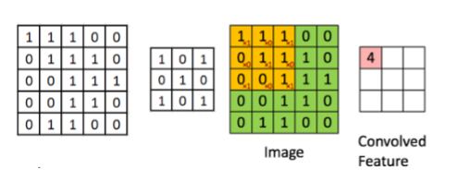
Slika x.x

Duboke neuronske mreže za detekciju i klasifikaciju objekata

Detekcija objekata na slici jedan je od klasičnih problema iz područja računalnog vida. Zadatak je pronalazak objekata određenih klasa na slici. Detekcija objekata je zapravo spoj dvaju problema, lokalizacije i klasifikacije. Lokalizacija se odnosi na određivanje točnog položaja objekata na danoj slici dok se klasifikacija odnosi na određivanje klase kojoj taj objekt pripada. Detekcija objekata može se promijeniti na širok spektar problema u svakodnevnom životu, naprimjer za detekciju lica, detekciju emocija, detekciju pješaka i automobila u autonomnim vozilima te u brojnim drugim problemima vezanimim za industriju i medicinu. S obzirom da pri detekciji objekata želimo odrediti lokaciju i klasu objekta, u sustavima za detekciju objekata kao izlaz dobivamo koordinate objekta, klasu objekta te vjerojatnost detekcije koja se računa kao kombinacija vjerojatnosti lokalizacije i vjerojatnosti klasifikacije.Problem lokalizacije objekata na slici poznat je pod nazivom predlaganje regija (engl. region proposal), a rješava se korištenjem neuronskih mreža za predlaganje regija (region proposal network).
Algoritme detekcije objekata mogu se podijeliti u dvije skupine:
1. Algoritmi temeljeni na predlaganju regija (engl. region based algorithms)
- Region-based Convolutional Neural Network (R-CNN)
- Fast Region-based Convolutional Neural Network (Fast R-CNN)
- Faster Regionbased Convolutional Neural Network (Faster R-CNN)
2. Algoritmi temeljeni na regresiji lokacije (engl. regression based algorithms)
- You Only Look Once (YOLO)
- Single Shot Multibox Detector ( SSD)

Algoritmi temeljeni na predlaganju regija na ulazu primaju sliku neke veličine, a na izlazu daju listu prijedloga potencijalnih lokacija objekata. Svaki prijedlog sadrži vjerojatnost da se u tom području nalazi objekt. Generiranje prijeloga vrši se prolaskom kroz konvolucijski sloj, a nakon toga se kristim metoda pomičnog prozora nad mapama obilježja. [2]
Algoritmi temeljeni na regresiji lokacije kao ulaz primaju sliku, a na izlazu daju listu prijedloga potencijalnih lokacija objekata. Svaki prijedlog sadrži vjerojatnost da se u tom području nalazi objekt. Slika se dijeli na ćelije pa svaku od tih ćelija promatramo kao novu sliku u kojoj tražimo objekte, a za granica objekata određuje se primjenom regresije. [2]

3.1. Faster R-CNN

Faster R-CNN (Faster Regional Convolutional Neural Network) arhitektura je koja koristi konvolucijske neuronske mreže s ciljem lokalizacije i klasifikacije objekata na slikama. Faster R-CNN sastoji se od konvolucijske mreže za predviđanje regija te Fast R-CNN-a koji služi kao detektor te koji predviđene regije koristi za detektiranje i klasifciranje objekata. S obzirom da se Faster R-CNN temelji na svojim prethodnicima R-CNN te Fast R-CNN, nužno je razumijeti i te arhitekture za potpuno razumijevanje arhitekture Faster R-CNN. Stoga slijedi objašnjenje svih navedenih arhitektura. [3]

R-CNN
R-CNN nastoji locirati objekte na slici. Da bi to mogao, potrebno je odabrati manje regije slike na kojima bi potencijalno mogao biti objekt te zatim pokušati klasificirati objekt na tom izdvojenom dijelu slike. Izdvajanje tih regija možemo obaviti korištenjem dva algoritma:
- algoritam pomičnog prozora (engl. Sliding Window Algorithm)
- algoritam predlaganja regija (engl. Region Proposal Algorithm)

Algoritam pomičnog prozora funkcionira na sljedeći način: pomičemo prozor preko slike te svaki dio koji je prekriven tim prozorom je ‘nova’ manja slika u kojoj treba potražiti objekt. Ovo je iscrpna pretraga jer je mnogo takvih pravokutnika, a osim što se treba pretražiti cijela slika, potrebno je to napraviti koristeći prozore različitih veličina, odnosno na različitim skalama. Time dobivamo na desetke tisuća manjih slika. Ovo je računalno zahtjevno i zato prelazimo na sljedeći algoritam.

Algoritam predlaganja regija za odabir regija koristi segmentaciju. Prilikom segmentacije gledamo sličnost susjednih piksela s obzirom na npr. boju ili teksturu. Na taj način radimo segmente od sličnih piksela te ti segmenti predstavljaju potencijalne objekte. Ovime dobivamo znatno manji broj predloženih regija nego korištenjem pomičnog prozora.

Nakon što smo pomoću algoritma predlaganja regija saznali sve potencijalne regije, svaku od regija prezentiramo kao feature vector. To napravimo korištenjem konvolucijske neuronske mreže. U RCNN-u se kao feature extractor koristi poznata CNN mreža pod nazivom AlexNet.

Nakon što smo dobili sve mape značajki koje predstavljaju pojedine objekte, te mape značajki šaljemo u SVM kako bismo klasificirali objekte.
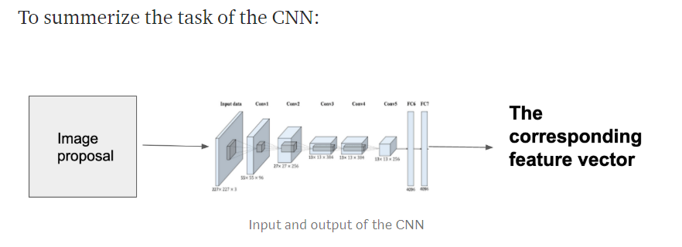
Slika x.x

R-CNN ima više nedostataka:
- Spor je: potrebno je izračunati mapi značajki za svaku predloženu regiju.
- Težak za treniranje: sustav se sastoji od više zasebnih dijelova. Prvo je potrebno istrenirati CNN. Tek nakon što je istriran CNN, moguće je obaviti klasifikaciju pomoću SVM-a. Drugim riječima, model nije end-to-end.
- Memorijski zahtjevno: često imamo mnogo predloženih regija te samim time mnogo mapa značajki.

Ove probleme rješava Fast R-CNN pa je on opisan u nastavku.

Fast R-CNN

Glavna razlika između R-CNNa i Fast R-CNN-a je što Fast R-CNN spaja CNN, SVM i Bounding Box Regressor u jednu arhitekturu, odnosno stvara end-to-end model.
Razlika je i ta što u CNN kao ulaz ne predajemo predložene regije već cijelu sliku na temelju koje CNN. CNN onda generira konvolucijsku mapu značajki na temelju koje određujemo predložene regije. Preložene regije korištenjem RoI sloja sažimanja oblikujemo ih u fiksne veličine pogodne za ulaz u potpuno povezani sloj. Na kraju koristimo softmax sloj koji predviđa klase pojedinih regija i daje koordinate bounding boxova koji predstavljaju objekt.
Fast R-CNN je znatno brži od R-CNN-a jer nije potrebno predavati sve predložene regije u CNN za svaku sliku. Znači konvolucija se ne radi za svaku predloženu regiju neke slike već samo za svaku inicijalnu sliku.

Region of Interest (RoI) pooling sloj je sloj koji služi za skaliranje prijedloga na fiksne veličine. Na ulazu prima mape značajki i listu predloženih regija u kojima se potencijalno nalazi objekt. Taj sloj uzme svaku sliku i korespondentu mapu značajki te skalira to područje na fiksnu veličinu, tipično 7x7.

I Fast R-CNN kao i R-CNN koriste metode selektivnog pretraživanja za generiranje prijedloga. U ovom slučaju potrebno je oko 2 sekunde po slici za generiranje prijedloga. To je nedovoljno brzo za detekciju u stvarnom vremenu.

Ovaj problem rješava Faster R-CNN korištenjem mreže Region Proposal Network (RPN).

Region Proposal Network (RPN)

RPN je algoritam čiji je zadatak odrediti dijelove ulazne slike na kojima se najvjerojatnije nalazi neki objekt. Kao ulaz RPN prima sliku bilo koje veličine i generira pravokutnike koji predstavljaju potencijalne regije objekata. Slika se prvo šalje kroz konvolucijsku mrežu.
Mreža se uči na temelju već naučene base network (VGG16, ResNet..)

RPN koraci:
- Generiranje anchor boxova
- Klasificiranje svakog anchor boxa u smislu je li foreground ili je background
- Učenje shape offseta za anchor box tako da odgovaraju taj pravokutnik odgovara objektu

Anchor point: svaka točka u mapi značajki je anchor point. Moramo generirati anchor box za svaku točku, tj značajku. Generirano kandidate za te pravokutnike na temelju dva parametra: skale i omjera (ascpet ratio).
Za svaku točku generirano 9 anchor boxova ( scale [8,16,32] x ratio [0.5,1,2] ).

Sad imamo generirane anchor boxove, ali oni nam nista ne govore. Moze biti da u mnogo boxova uopce nema objekata. Tako da sad moramo odrediti u kojem je pravokutniku objekt, a u kojem je pravokutniku pozadina slike. U isto vrijeme moramo odrediti pomak za boxove u kojima se nalaze objekti tako da ih prilagodimo stvarnoj lokaciji objekata. Ova dva zadatka rješavamo sa dva konvolucijska sloja (rpn_cls_score i rpn_bbox_pred). Arhitektura mreže onda izlgeda ovako:
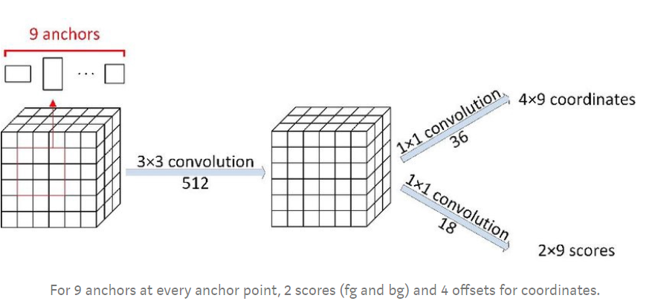
Slika x.x

Kao izlaz dobivamo vrijednosti x,y,w,h gdje je x,y koordinate centra pravokutnika, a w i h dužina i širina, odnosno pomak od točke (x,y). Ove vrijednosti dobijemo regresijom. Uspoređujemo ground truth, odnosno stvarne koordinate sa predloženim pravokutnicima (anchor). Računamo intersection over union (IoU) između stvarnim pravokutnika i predloženih te određujemo te ako je vrijednost veća od 0.5 pretpostavljamo da se radi o području gdje je objekt, a ne o pozadini te zatim pomoću regresijskog modela računalo x,y,w,h. Na taj način dobijemo predložene regije koje šaljemo u već prije spomenuti ROI pooling sloj i zatim u potpuno povezani sloj.
U zaključku, opisane su dvije glavne komponente Faster R-CNN-a: Fast R-CNN za detekciju objekata te Region Proposal Network za klasifikaciju.

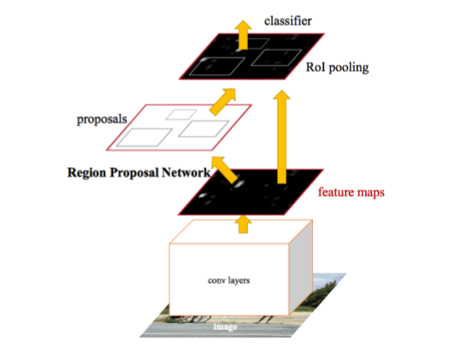
Slika x.x

  - Single Shot MultiBox Detector (SSD)

Single Shot MultiBox Detector algoritam je za detekciju više objekata na slici. Pripada skupini algoritama temeljenih na regresiji lokacije, što znači da se slika na ulazu dijeli na ćelije, svaka ćelija predstavlja novu manju sliku u kojoj tražimo objekte, a točne dimenzije pravokutnika koji opisuju objekt određujemo primjenom regresije. SSD enkaspulira sve izračune u jednu mrežu što ga čini end-to-end modelom. Jedna od najbitnijih stavki u vezi SSD-a je da diskretizira prostor izlaznih vrijednosti što znači da a priori stvara skup omeđujućih pavokutnika koji predstavljaju potencijalne lokacije objekata na slici.[4]
Single-shot u nazivu se odnosi na to da konvolucijski slojevi rade predikciju u jednom pokušaju (end-to-end). Slika se pušta u mrežu i određuje se za svaki bounding box objectness score regresijom da se vidi koliko je preklapanje između tog bounding boxa i ground truth boxa. Ako je preklapanje manje od 50%, ne uzimamo taj omeđujući pravokutnik u obzir.

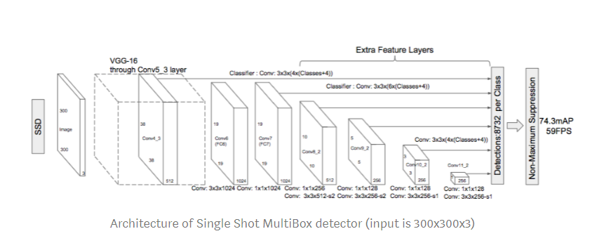
Slika x.x

Arhitektura SSD-a je sljedeća: na početku je prisutna standardna pretrenirana mreža (ovdj VGG16) koja je već sposobna prepoznati neke jednostavnije oblike. Nakon toga slijedi niz konvolucijskih slojeva čije se veličine smanjuju prema kraju mreže. Prednost konvolucijskih slojeva različitih dimenzija je što omogućuju predikciju detekcije objekata različitih veličina i kvalitete prikaza. Nakon niza konvolucijskih slojeva koristi se non-maximum supression za konačnu detekciju i klasifikaciju. Na slici x.x vidljivo je da slojevi nisu međusobno potpuno povezani što dodatni ubrzava mrežu.

Za razliku od RCNN koji ima dvije faze: predlaganje regija i detekciju, SSD sve to radi odjednom. Konvolucijska mreža generira fiksni set omeđujućih pravokutnika i vjerojatnosti da se objekt nalazi u omeđujućem pravokutniku.

Rezultati detekcije iz ortopantomograma

Zadatak rada bio je detektirati zube na ortopantomogramima, odnosno rendgenskim slikama zubi i čeljusti. Taj problem riješen je primjenom dvaju modela za detekciju objekata, Faster RCNN i SSD.

Korišten je skup podataka od nešto više od 4000 označenih ortopantomograma. Svaki zub predstavljen je klasičnom dentalnom nomenklaturom za trajne zube:

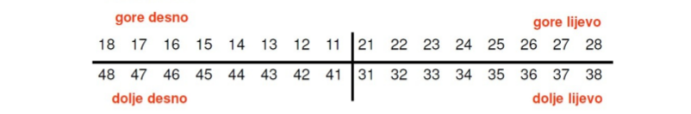
Slika x.x Prikaz nomenklature trajnih zubi [1]

Za treniranje obje mreže korištena je službena implementacija Tensorflow Tensorflow Object Detection API[link] koju je bilo potrebno prilagoditi problemu detekcije zuba.
Mreža je trenirana na 3300, a evaluairana je na 830 ortopantomograma. Podatci o zubima zapisani su u datoteku tfrecord. Korištena je pretrenirana mreža ResNet50 za početnu konvolucijsku mrežu.

4.1. Rezultati detekcije korištenjem mreže Faster R-CNN

Faster R-CNN mreža trenirana je uz sljedeće parametre:
Broj klasa: 33
Batch size: 1
Learning rate: 0.0003
Broj iteracija: 100000

Rezultati testiranja:
Classification_loss: 0.429331
localization_loss: 0.450282
mAP@0.5IOU: 0.928665

Postignuta je prosječna preciznost od 92,87% što govori da primjena ove mreže uspješno rješava problem detekcije zuba na ortopantomogramima. Na slici x.x dan je primjer detekcije i klasifikacije zuba i vidimo da je označeno 30 od 32 zuba. Prosječnu preciznost narušava preciznost za klasu „IMPANTAT“. Razlog tome što je u datasetu nema dovoljno primjera implantata pa mreža ne uspijeva dovoljno dobro prepoznati i detektirati taj objekt. Taj problem se može riješiti povećanjem takvih primjera u skupu za treniranje.
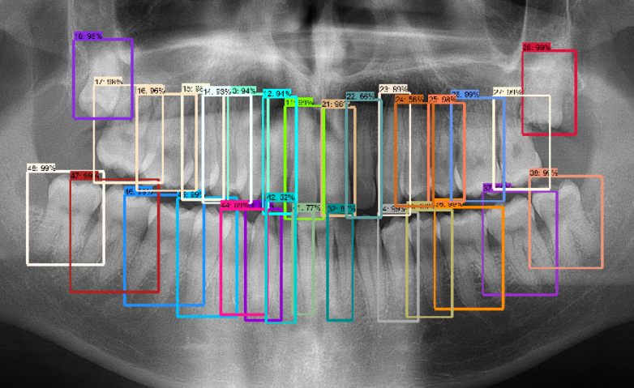
Slika x.x

Razred | AP | Razred | AP | Razred | AP | Razred | AP
11 | 98,71% | 21 | 98,16% | 31 | 75,68% | 41 | 94,98%
12 | 95,04% | 22 | 86,34% | 32 | 89,59% | 42 | 92,32%
13 | 97,13% | 23 | 97,39% | 33 | 96,30% | 43 | 97,32%
14 | 91,46% | 24 | 80,03% | 34 | 96,57% | 44 | 95,01%
15 | 95,04% | 25 | 94,14% | 35 | 98,96% | 45 | 99,19%
16 | 96,22% | 26 | 95,67% | 36 | 99,45% | 46 | 98,87%
17 | 97,27% | 27 | 95,71% | 37 | 98,91% | 47 | 98,98%
18 | 96,21% | 28 | 95,85% | 38 | 97,85% | 48 | 97,47%
IMPL. | 26,80%

Tablica x.x

4.2. Rezultati detekcije korištenjem mreže Single Shot MultiBox Detector

SSD mreža trenirana je uz sljedeće parametre:
Broj klasa:33
Batch size: 8
Learning rate: 0.004
Broj iteracija: 60000

Rezultati testiranja:
Classification_loss: 2.639544
localization_loss: 0.824674
mAP@0.5IOU: 0.639042

Postignuta je preciznost od 63,90% što je znatno lošiji rezultat u usporedbi s mrežom Faster R-CNN. To se može objasniti činjenicom pojedini zub čini jako mali dio ulazne rendgenske slike, a je SDD zbog svoje arhitekture loše u prepoznavanju malih objekta. Na slici x.x prikazan je primjer detekcije. Vidljivo je da je model označio svega 17 zubiju. Dana je tablica sa prosječnim preciznostima za svaki zub. Može se zaključiti da model ima manju preciznost da zube u sredini čeljusti. Taj problem je vjerojatno prisutan zbog toga što je postoje predožni bounding boxovi odgovarajućih omjera koji bi odgovarali ovim zubima koji su dosta izduženiji od onih zubi koji nisu u sredini mreže.
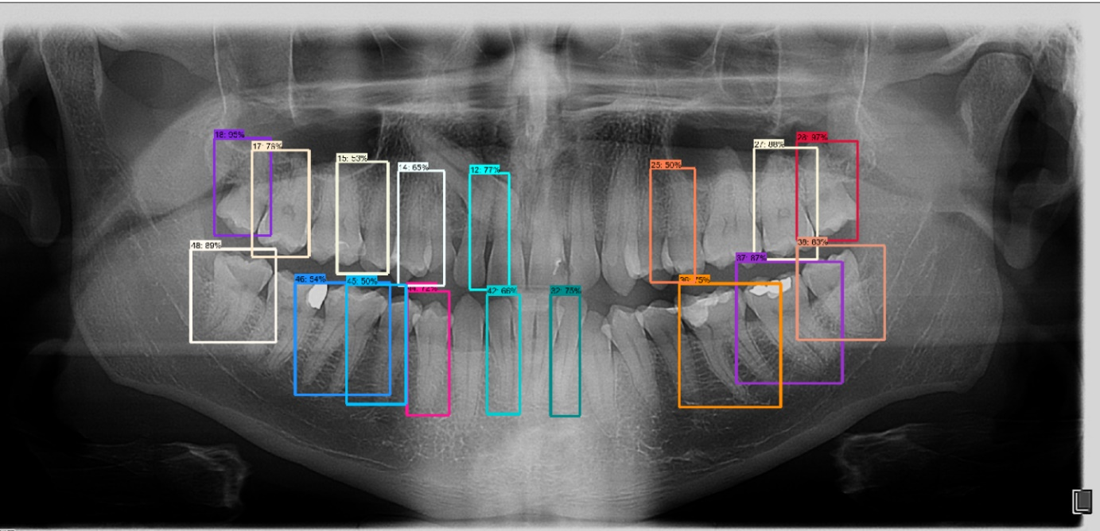
Slika x.x

Razred | AP | Razred | AP | Razred | AP | Razred | AP
11 | 4,49% | 21 | 76,53% | 31 | 20,34% | 41 | 0,12%
12 | 81,98% | 22 | 4,99% | 32 | 64,63% | 42 | 75,36%
13 | 26,75% | 23 | 75,26% | 33 | 34,34% | 43 | 8,64%
14 | 77,32% | 24 | 64,63% | 34 | 80,32% | 44 | 75,55%
15 | 18,67% | 25 | 48,07% | 35 | 94,97% | 45 | 31,83%
16 | 89,81% | 26 | 80,40% | 36 | 97,05% | 46 | 98,07%
17 | 93,13% | 27 | 74,95% | 37 | 91,37% | 47 | 95,97%
18 | 74,39% | 28 | 79,37% | 38 | 96,16% | 48 | 98,35%
IMPL. | 75,00%

Tablica 5.1. Srednja prosječna preciznost za svaki zub

Zaključak

Primijenjeni modeli postigli su solidne rezultate, iako je mreža Faster R-CNN dala znatno bolje rezultate. To samo potvrđuje činjenicu da ne postoji jedan univerzalan model koji bi bio primjenjiv na svim problemima.

**Konačna verzija će biti predana naknadno.**

Literatura

[1] Josip Krapac, Siniša Šegvić, Konvolucijski modeli za računalni vid
[2] Ivan Ilić, Karlo Koledić, Marin Drabić, Ante Šućur, Tea Šarić, Viktorija Sajković, Lea Patekar, Marija Klaić, Procjena zubnog statusa pomoću dubokog učenja, Zagreb 2018.
[3] Shaoqing Ren, Kaiming He, Ross Girshick, Jian Sun, Faster R-CNN: Towards Real-Time Object Detection with Region Proposal Networks,2016
[4]Wei Liu, Dragomir Anguelov, Dumitru Erhan, Christian Szegedy, Scott Reed, Cheng-Yang Fu, Alexander C. Berg, SSD: Single Shot MultiBox Detector 2016
[5]https://github.com/tensorflow/models/tree/master/research/object_detection

Sažetak

Računalni je vid grana umjetne inteligencije čiji je glavni zadatak dobivanje informacija iz slika i videa s ciljem korištenja tih informacija za daljnje rješavanje raznih problema vezanih za vizualizaciju i sliku. Kao takav, računalni je vid svoju primjenu našao u raznim područjima ljudskog djelovanja pa tako i u medicini i u stomatologiji. Korištenjem metoda dubokog i strojnog učenja moguće je izvući mnoge korisne informacije iz rendgenskih slika zubi i čeljusti ( tzv. ortopantomograma) te je to glavna zadaća ovog rada. U radu su prezentirani rezultati dobiveni korištenjem algoritama za detekciju objekata na rendgenskoj slici čeljusti te klasifikacijski problemi (određivanje spola i dobi). Korištena je poznata biblioteka za strojno učenje TensorFlow.

